[PBL 2. IAM 및 S3 버킷 정책 작성을 통한 접근 제어]

과목명: 클라우드 보안
과제명: PBL 2번 과제 – IAM 및 S3 버킷 정책 작성을 통한 접근 제어
작성자: 문서영
소 속: SK쉴더스 루키즈 25기
제출일: 2025년 5월 13일
user01 IAM 유저에게 아래의 내용을 참조하여, 요구하고 있는 권한 제어를 설정하시오.
- IAM 정책으로 EC2에 대한 작업 중 EC2의 모든 작업
sk 계정에서 IAM 사용자 testuserwbear01을 생성하고, EC2에 대한 모든 작업을 허용하기 위해 AmazonEC2FullAccess 정책을 부여하였다. 해당 정책은 EC2 인스턴스 생성, 중지, 시작, 삭제 등 모든 EC2 관련 작업을 수행할 수 있는 권한을 제공한다.
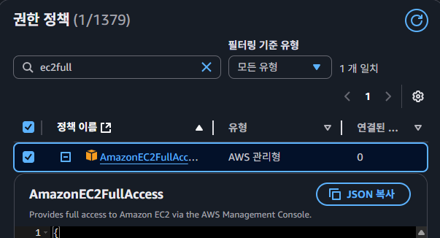
EC2의 모든 작업에 대한 권한을 요구하고 있기 때문에 AmazonEC2FullAccess로 권한을 줬다.
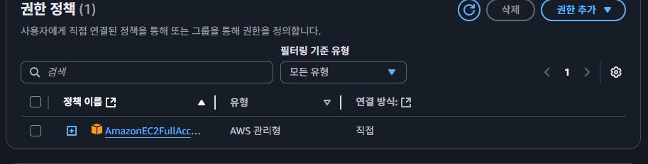
위의 사진은 testuserwbear01 유저에게 EC2FullAccess 권한을 준 모습이다.
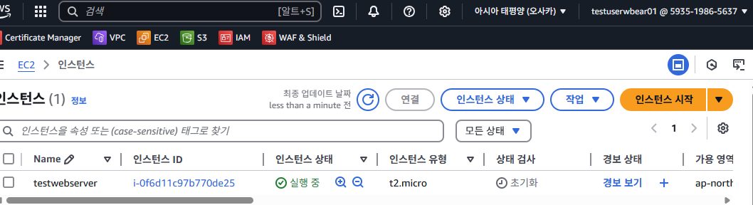
위와 같이 AWSEC2FullAccess 권한이 적용된 testuserwbear01 계정으로 로그인하여 EC2 인스턴스를 성공적으로 생성하였다.
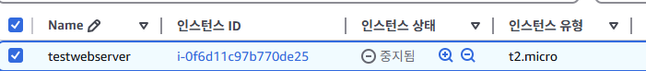[인스턴스 중지]
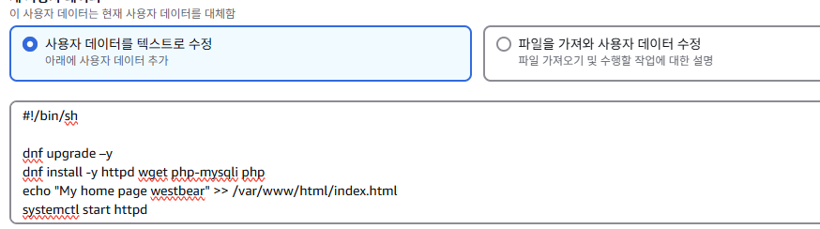[user-data 수정]
인스턴스를 중지하여 수정할 수도 있다. 수정한 유저 데이터로 인해 웹페이지를 여는 작업도 가능하다.

- S3 버킷 정책을 통해 파일 업로드를 가능하게 하도록 권한 설정
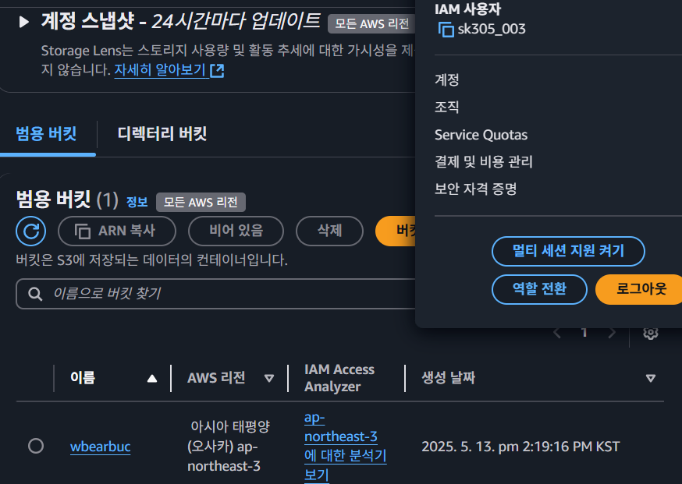
위와 같이 sk 계정에서 버킷을 먼저 생성하고, 버킷정책을 AWS Policy Genterator를 사용해 생성했다.
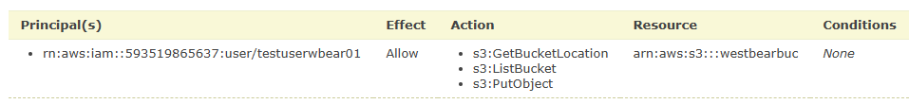
{
"Version": "2012-10-17",
"Id": "Policy1747062951872",
"Statement": [
{
"Sid": "Stmt1747062947449",
"Effect": "Allow",
"Principal": {
"AWS": "arn:aws:iam::593519865637:user/testuserwbear01"
},
"Action": [
"s3:GetBucketLocation",
"s3:ListBucket",
"s3:PutObject"
],
"Resource": "arn:aws:s3:::westbearbuc”
}
]
}
object를 업로드할 수 있는 권한뿐만이 아니라, 해당 버킷에 접근할 수 있도록 Bucket을 확인하는 GetBucketLocation과 ListBucket을 추가해줬다. S3 버킷 정책에 들어가는 정보를 설명하자면, Principal은 접근을 허용할 주체, Action은 수행 가능한 작업, Resource는 버킷 또는 객체에 대한 ARN을 의미한다. 위의 정책은 testuserwbear01 사용자에게 westbearbuc 버킷과 그 내부 객체에 대해 GetBucketLocation, ListBucket, PutObject 권한을 허용한다는 의미이다.
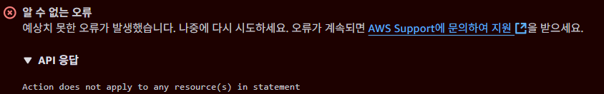
위의 에러는 resource의 경로를 지정해주지 않았기 때문에 발생하는 에러로, 밑의 경로까지 접근 가능하도록 “arn:aws:s3:::westbearbuc/*"을 추가해야 한다.
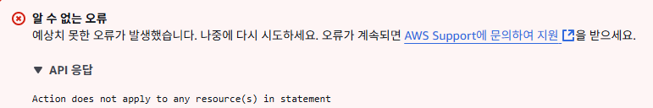
설정하니, 리소스에서 알 수 없는 오류가 발생했다.
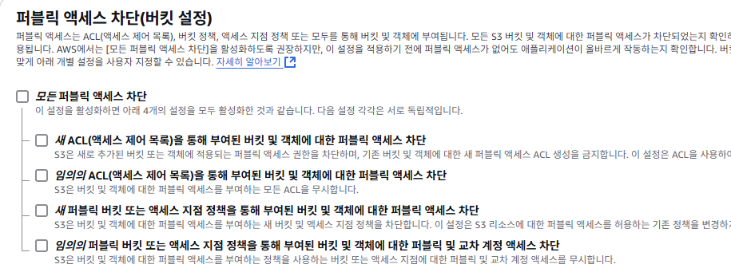
action does not apply to any resource(s) in statement 에러는 위의 사진과 같이 퍼블릭 액세스 차단을 해지하면 된다.
이렇게 버킷 정책을 설정하면, testuserwbear01 유저에게 s3 권한 중 업로드 권한만 허용한다는 의미이다.
{
"Version": "2012-10-17",
"Id": "Policy1747062951872",
"Statement": [
{
"Sid": "Stmt1747062947449",
"Effect": "Allow",
"Principal": {
"AWS": "arn:aws:iam::593519865637:user/testuserwbear01"
},
"Action": [
"s3:GetBucketLocation",
"s3:ListBucket",
"s3:PutObject"
],
"Resource": [
"arn:aws:s3:::westbearbuc",
"arn:aws:s3:::westbearbuc/*"
]
}
]
}
위의 JSON은 에러를 수정한 최종 s3 버킷 정책이다.
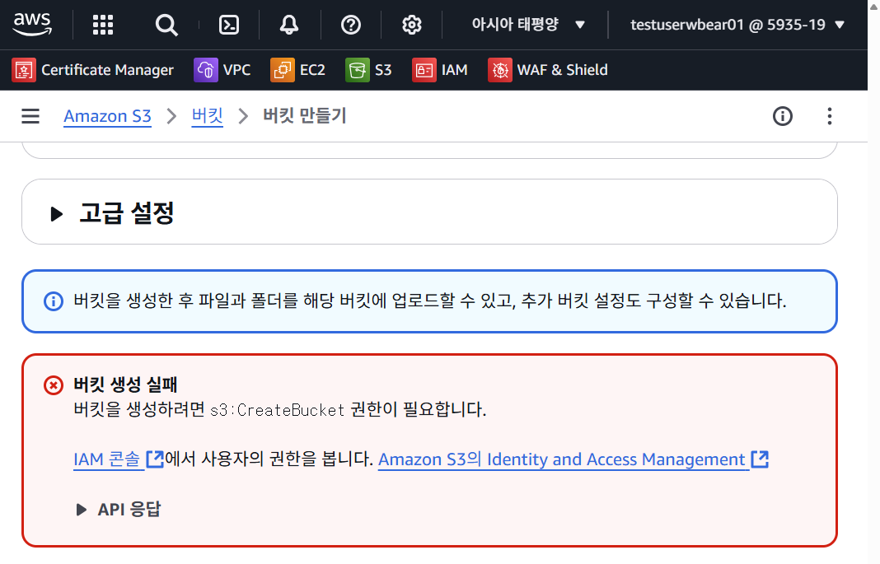
현재 testuserbear01의 계정으로 들어가 버킷을 생성하려고 하면, CreateBucket 권한이 필요하다면서 에러가 뜨는 것을 확인할 수 있다.
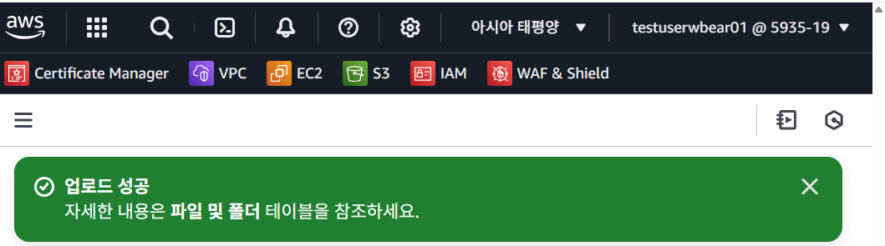
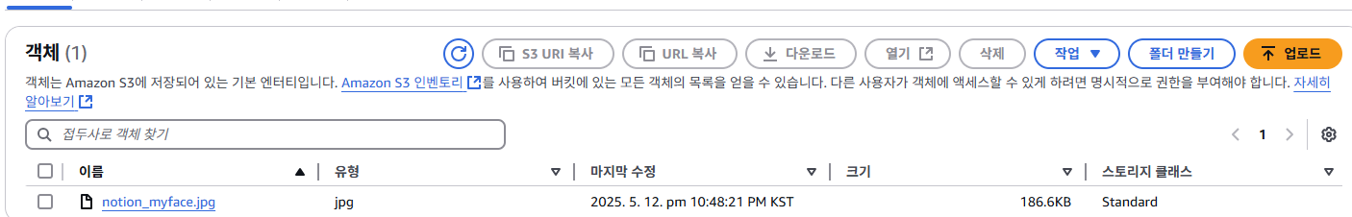파일 업로드가 가능하다는 점을 확인했고, 파일 또한 확인이 가능하다.

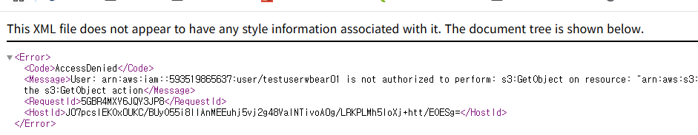
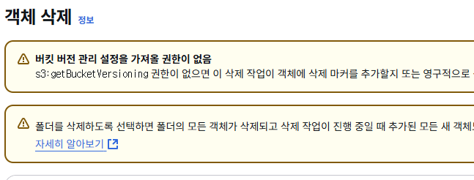
하지만 도메인에 들어가서 이미지를 확인하는 작업이나, 파일 다운로드, 해당 객체를 삭제하는 작업은 할 수 없다.

- IAM 정책에 EC2에 대한 모든 권한이 허용되어 있다 하더라도, 권한 경계 정책을 통해 특정 EC2(i-xxxxx)의 stop/start만 허용하도록 경계 설정
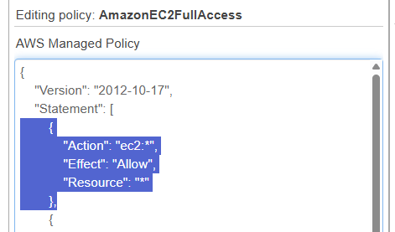
정책 시뮬레이터를 통해 ec2 instance를 start/stop 하기 위한 필요한 정책이 어떤 것이 있는지 확인하였다. 하지만 testuserwbear01 유저에게 이미 awsEC2FullAccess 정책이 되어있는 관계로, 정확히 확인할 수 없었다.
{
"Version": "2012-10-17",
"Statement": [
{
"Effect": "Allow",
"Action": [
"ec2:StartInstances",
"ec2:StopInstances"
],
"Resource": "*",
"Condition": {
"StringEquals": {
"ec2:ResourceTag/Name": "testwebserver"
}
}
},
{
"Effect": "Allow",
"Action": "ec2:DescribeInstances",
"Resource": "*"
}
]
}
권한 경계는 IAM 사용자나 역할이 가질 수 있는 최대 권한의 한계선을 설정하는 정책으로, 아무리 권한 정책에서 EC2FullAccess 권한을 주더라도 권한 경계에서 허용되지 않으면 사용할 수 없는 교집합으로 작용한다. 그 점을 활용하여 StartInstances, StopInstances와 인스턴스를 확인하는 권한만 주도록 하였다. 원래 2번처럼 Resource에 대해 ARN을 사용해 넣으려고 하였다. StopInstances는 오직 이 권한만 주면 작동하는데, StartInstances는 이 권한 외에도 다양한 권한이 필요하였다. 따라서 Resource를 제한하는 것 말고 Condition을 추가하여 태그로 인스턴스 이름을 설정하였다.

위에서 작성한 대로 stopstartInstancePolicyAccess 권한을 새로 생성했다.
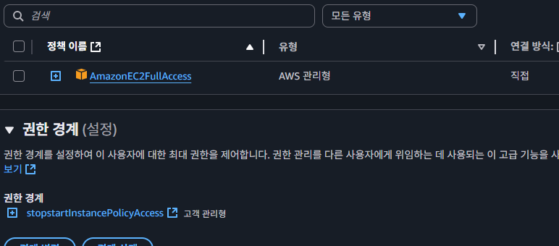
생성한 권한을 권한 경계로 설정하였고, 일반 권한 정책은 AmazonEC2FullAccess 권한을 주었다.
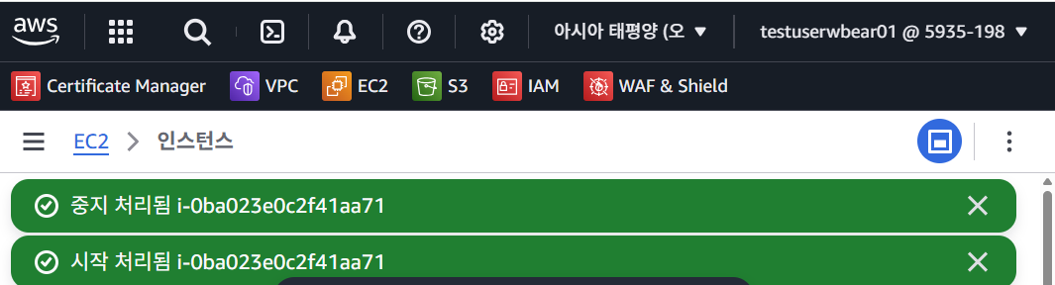
위의 메시지에서 확인할 수 있는 것처럼 인스턴스 중지/시작이 가능한 것을 볼 수 있다.
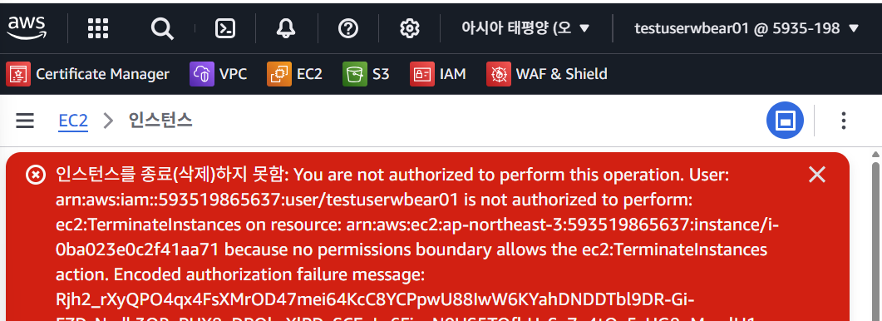
인스턴스를 삭제하려고 하면 위와 같은 에러가 발생한다.
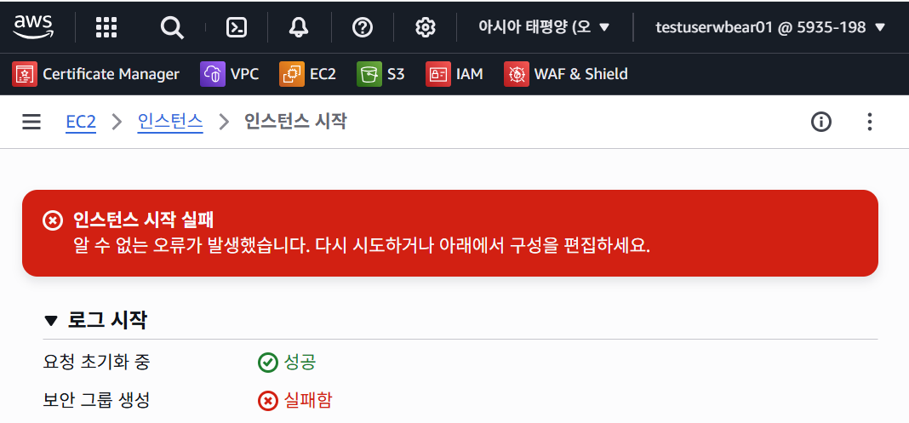
인스턴스 시작 또한 불가능하다는 것을 볼 수 있다.

